**ESTUDO DO IMPACTO DAS ATIVIDADES MINERADORAS NOS MUNICÍPIOS NÃO AFETADOS**

**Objetivo Geral:**

Verificar a distribuição dos recursos provenientes de royaltiesdas atividades mineradoras nos municípios não afetados.

**Objetivos Específicos:**

Análise descritiva;

Verificar a associação entre gastos municipais versus royalties recebidos.

Definir um método para o estudo. Sugestões:

* Regressão descontínua;
* Diferença das diferenças;
* Propensity Score Matching (PSM);
* Mineração de dados: LazyClassifier;

**Metodologia**

Base de dados utilizada:

Compensação Financeira pela Exploração de Recursos Minerais (CFEM). Disponível no sítio eletrônico: <https://dados.gov.br/dataset/sistema-arrecadacao> visitado em: 05/08/2021.

**Variáveis de interesse:**

* CFEM Arrecadação:

Variável Descrição

Ano: Ano em que foi recolhida a CFEM para o processo minerário.

Substância: Substância comercializada.

UF: Localidade da substância extraída (Estado).

Município: Localidade da substância extraída (Município).

Valor recolhido: Valor recolhido da CFEM

* CFEM Distribuição:

Variável Descrição

Ano: Ano em que foi realizada a distribuição.

SiglaEstado: Sigla da unidade federativa do ente.

NomeEnte: Nome do ente que recebeu a distribuição (Unidade ou Munícipio).

TipoDistribuição: Motivação da distribuição (produtor ou afetado).

Substância: Substância cuja a produção justifica a distribuição

TipoAfetamento: Tipo de Afetamento que justifica a distribuição, quando se aplica.

Valor: Valor distribuído para o ente.

Sistema de Informações sobre Orçamentos Públicos em Saúde (SIOPS). Disponível no sítio eletrônico: <https://repositorio.shinyapps.io/plataforma_de_dados_municipais/> visitado em: 15/07/2021.

Variáveis Saúde – Investimentos; Consumo Intermediário; Transferências.

Sistema de Informações sobre Orçamentos Públicos em Saúde (SIOPS). Disponível no sítio eletrônico: <https://repositorio.shinyapps.io/plataforma_de_dados_municipais/> visitado em: 15/07/2021.

Variáveis Educação - Investimentos; Consumo Intermediário; Transferências.

1. Escolha da UF e dos municípios que realizam atividade mineradora e dos municípios não afetados;
2. Escolha dos anos que serão utilizados;
3. Escolha das variáveis explicativas.

**Resultados**

A princípio será elaborada uma breve análise descritiva das variáveis e seguidamente será realizado um estudo sobre correlações. Os gráficos e tabelas a seguir foram feitos utilizando o *software Power BI.*

Parte I: Análise exploratória dos dados referentes a CFEM.

* CFEM Arrecadação:

No que se refere a arrecadação os dados correspondem a observações mensais referentes aos anos de 2002, sendo verificado apenas uma observação nesse ano, até 2021 sendo este último ainda em aberto com observações até o mês de julho. Nota-se uma tendência de aumento nos valores recolhidos, entre os estados que mais arrecadaram Minas Gerais e Pará destacam-se comparado as demais unidades federativas.

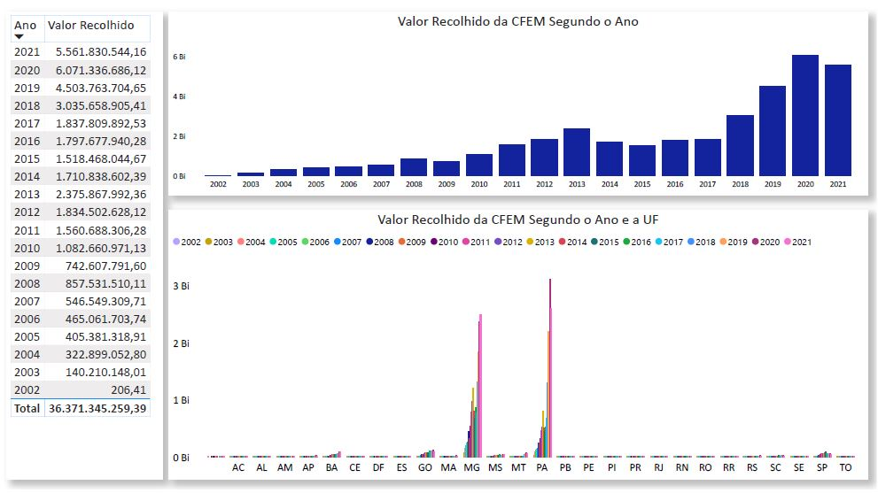

Para verificar o valor arrecadado de acordo com o valor distribuído será realizada uma análise descritiva para os anos de 2019 a 2021.

* CFEM Distribuição:

A distribuição dos recursos arrecadados será feita obedecendo os seguintes percentuais: 12% União (9,8% ANM, 2% MCT/FNDCT, IBAMA 0,2%), 23% Estado e 65% Municípios.

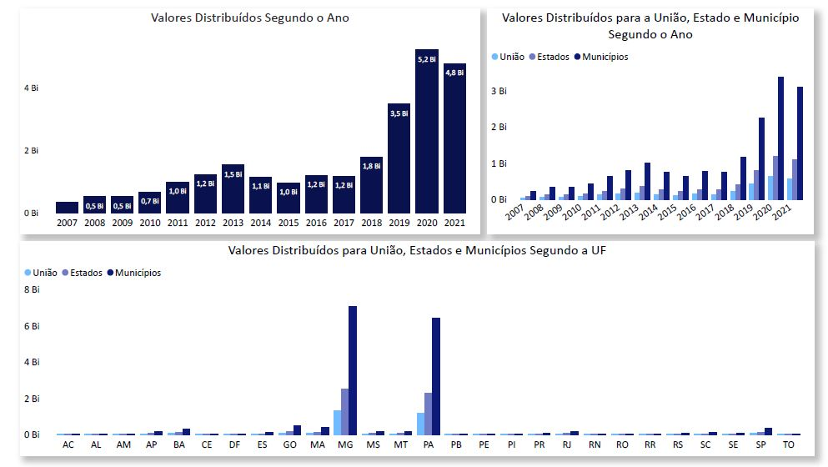

Os dados para a distribuição de recursos segundo o tipo de afetamento passaram a ser registrados a partir do ano de 2019, nos anos anteriores o registro era feito considerando-se apenas o município produtor.

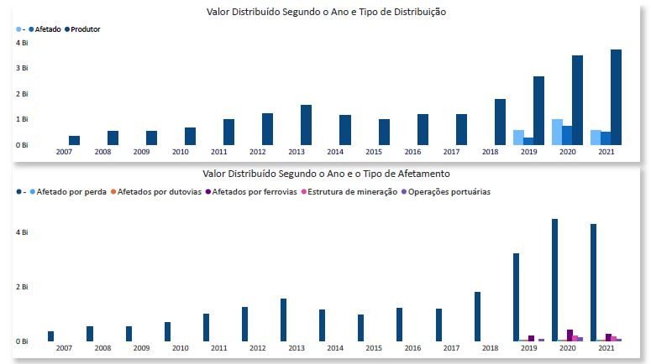

A Figura apresenta os valores distribuídos segundo a qualidade do município como produtor, afetado ou nenhum (-), nota-se que os produtores detêm a maior parte dos recursos distribuídos. Quanto ao valor distribuídos segundo o tipo de afetamento produtores e nenhum são representados por (-). O afetamento por ferrovias seguido de estrutura de mineração a partir de 2020 correspondem a maior parte dos recursos distribuídos.

Considerando apenas as variáveis que se referem aos municípios, que foram afetados pela presença das mineradoras, foi realizada nova análise descritiva a fim de melhor compreender os resultados observados anteriormente.

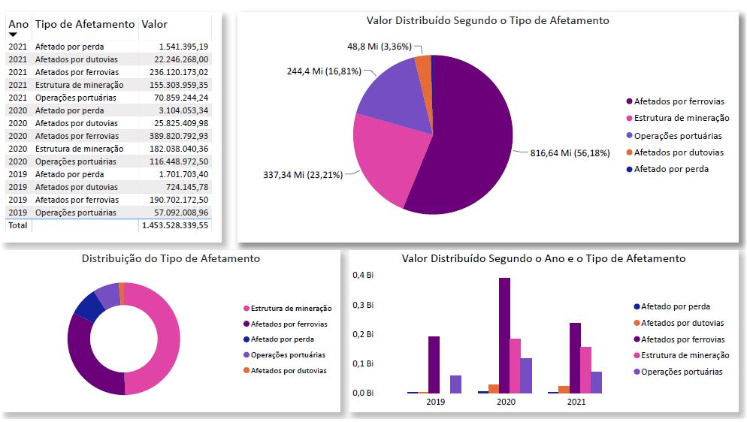

No que se refere a distribuição dos recursos, embora não represente a categoria mais observada, municípios afetados pela construção de ferrovias receberam a maior parte dos recursos durante o período de análise. Estrutura de mineração corresponde a categoria com maior frequência e a segunda que mais recebe recursos oriundos da exploração de recursos seguida de operações portuárias, dutovias e por último perdas.

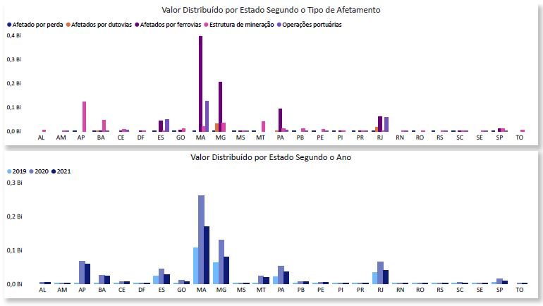

O Gráfico do valor distribuído por estado segundo o tipo de afetamento mostra que os municípios do Maranhão e Minas Gerais, não produtores, foram os que mais receberam os recursos oriundos da atividade mineradora. Dentre os tipos de afetamento nos municípios do Maranhão destaca-se ferrovias seguido por operações portuárias, afetamento por dutovias não foram observados. Para Minas Gerais destaca-se também o afetamento por ferrovias, porém já foram observados afetamentos por perda e dutovias.

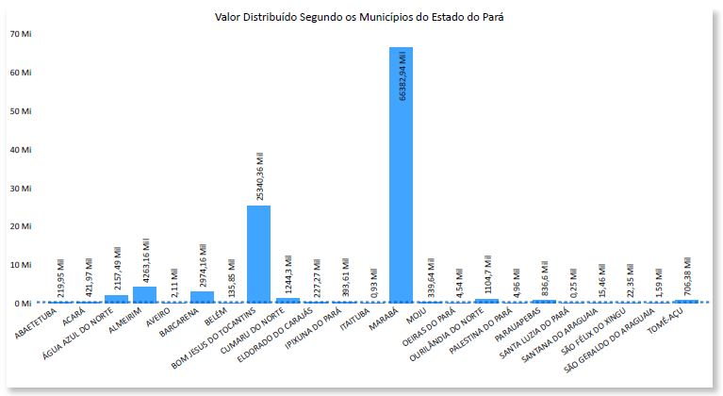

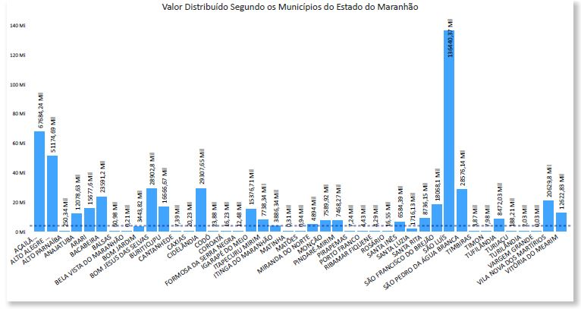

Parte II: Distribuição dos recursos

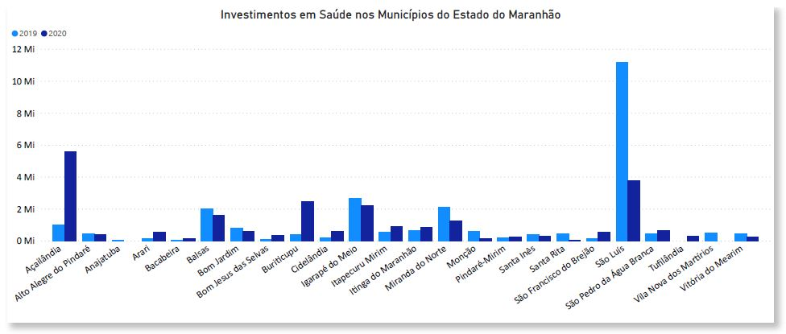

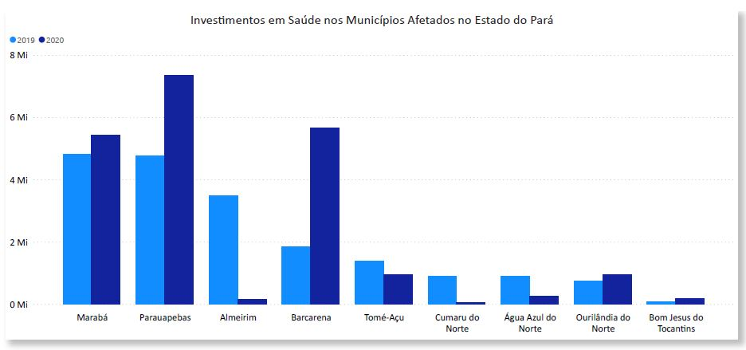

**Referências bibliográficas**

CORBI, Raphael; PAPAIOANNOU, Elias; SURICO, Paolo. Regional transfer multipliers. **The Review of Economic Studies**, v. 86, n. 5, p. 1901-1934, 2019.

Caselli, F., & Michaels, G. (2013). Do Oil Windfalls Improve Living Standards? Evidence from Brazil. American Economic Journal: Applied Economics, 5 (1), 208 238.https://doi.org/10.1257/app.5.1.208

**Leis**

<http://www.planalto.gov.br/ccivil_03/LEIS/L8001.HTM#art2%C2%A75>..

<http://www.planalto.gov.br/ccivil_03/_ato2015-2018/2018/decreto/D9407.htm>

**Sítios**

<https://sistemas.anm.gov.br/arrecadacao/extra/Relatorios/arrecadacao_cfem.aspx>

<https://sistemas.anm.gov.br/arrecadacao/extra/Relatorios/distribuicao_cfem.aspx>